Экспериментальное и численное исследование оптических свойств биэллиптических наноапертур в тонких пленках серебра, полученных методом коллоидной литографии
Кудрявцева С.Я., Боченков В.Е.
Студентка, 5 курс специалитета
МГУ имени М.В. Ломоносова, химический факультет, Москва, Россия
E-mail: owlsofya@gmail.com
Использование методов коллоидной литографии (КЛ) значительно расширилось за последние десятилетия благодаря их экономической эффективности, высокой производительности и масштабируемости, что позволяет создавать наноструктуры различной сложности [1]. Эта простота и экономичность способствуют поиску новых плазмонных наносистем для практических приложений. В данной работе предложена новая модификация метода КЛ для создания массивов биэллиптических наноапертур в тонких пленках серебра. Экспериментально и с помощью численного моделирования изучено влияние условий формирования на оптические свойства таких систем. Показано, что спектральные параметры ЛППР, в частности положение и форма резонансного пика, могут модулироваться при изменении формы наноотверстий. На Рис. 1 показаны рассчитанные и экспериментальные спектры экстинкции массивов биэллиптических наноапертур при изменении угла между главными осями эллипсов, формирующих отверстия.
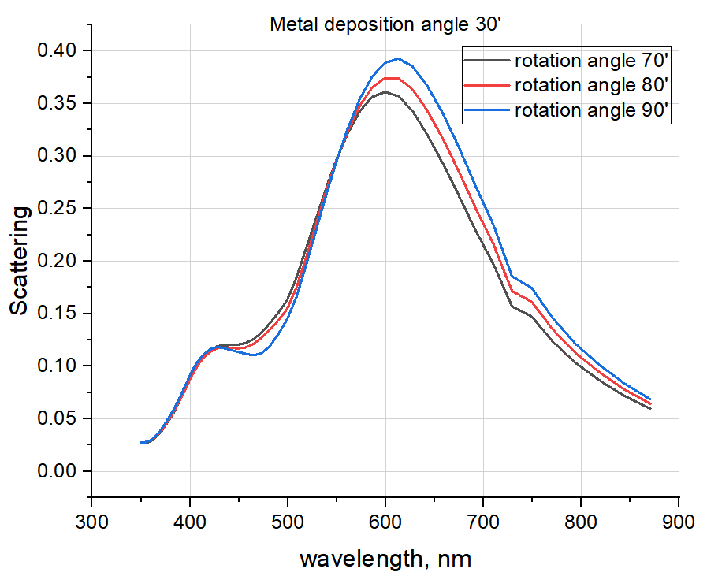  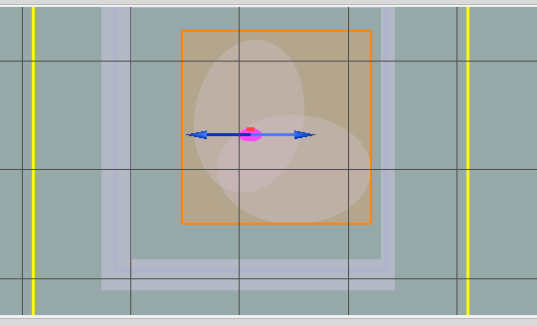  в)  а) | 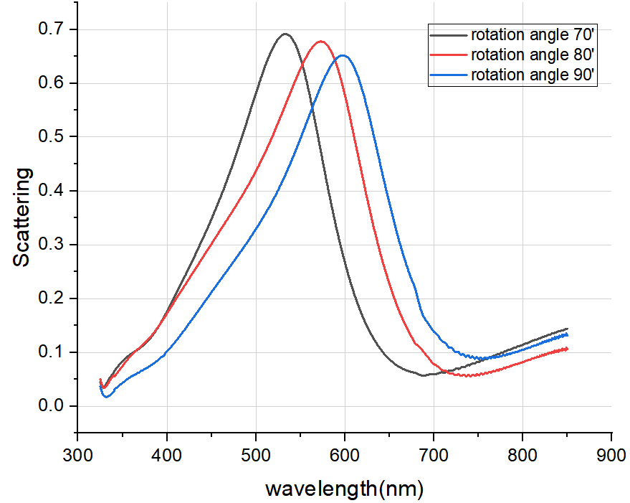  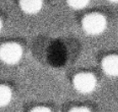  б)  г)
Рис. 1. а) Рассчитанные и б) экспериментальные спектры рассеяния биэллиптических наноструктур при изменении угла между главными осями эллипсов; в) геометрическая структура модели; г) SEM-фотография получившейся наноапертуры с углом осаждения металла 45’ и углом между эллипсами 80’
Наблюдаемый в эксперименте красный сдвиг полосы ЛППР при увеличении угла между осями эллипса хорошо воспроизводится в расчетных спектрах. Согласно полученным данным, локальное усиление электрического поля при возбуждении ЛППР вблизи острого угла внутри апертур достигает 20-30 раз, что делает данные наноструктуры перспективными в ряде практических приложений.
Авторы выражают благодарность к.ф.-м.н., н.с. ИФХЭ РАН Шабатину А.В. за микроскопические исследования.
Литература
1. Z. Wang, B. Ai, H. Möhwald, G. Zhang, Colloidal Lithography Meets Plasmonic Nanochemistry, Advanced Optical Materials 6, 1800402, (2018).
2. Allen Taflove, Computational Electromagnetics: The Finite-Difference Time-Domain Method. Boston: Artech House, (2005).

